O DISCURSO DE REGIONALIZAÇÃO NO LIVRO DIDÁTICO DO ENSINO MÉDIO LEARN AND SHARE IN ENGLISH

José Rosamilton de Lima
Universidade do Estado do Rio Grande do Norte
rosamiltonlima@hotmail.com

Resumo: Neste artigo analisa-se o discurso de regionalização linguística e cultural no livro didático do ensino médio Learn and share in english adotado pela Escola Estadual Vicente de Fontes para o triênio 2018 a 2020. Pretende-se verificar que dizeres o LD propõe na fabricação da verdade por meio das relações de poder quanto a qual o modelo linguístico e cultural deve ser o ideal para o ensino-aprendizagem de inglês. O adolescente em processo de formação de identidade inserido no meio social necessita de uma compreensão global de língua e cultura ao redor do mundo, como também, conhecer e refletir sobre a sua própria região, com a finalidade de agir criticamente sobre a realidade na localidade de residência para que ele viva com qualidade. Assim, será analisado o corpus discursivo constituído de enunciados, textos que fazem parte de uma Formação Discursiva em que se atribui como verdade a escolha de determinadas modalidades de língua como adequada no contexto brasileiro ao ensino-aprendizagem de inglês. Na sociedade contemporânea em que Inglaterra e Estados Unidos dominam a economia mundial, aprender inglês é um privilégio social. Assim, pelos enunciados presentes ao longo da coleção a discursividade foi construída a favor de ensino de inglês com foco na norma culta padrão, principalmente, britânica e norte-americana.
Palavras-chave: Discurso. Regionalização. Livro didático.

Introdução
Para auxiliar o professor na busca de melhorias no ensino, o Ministério da Educação e Cultura – MEC, tem buscado criar e apoiar programas que contribuem para esse propósito, dentre estes pode ser exemplificado os Programas do Livro. Vale salientar que em 1985 surge o Programa Nacional do Livro Didático - PNLD a partir do Decreto nº 91.542 de 19/08/85, que teve como finalidade distribuir livros escolares aos estudantes matriculados nas escolas públicas de 1º grau. De acordo com o referido decreto professores devem participar das análises e indicar os títulos a serem adotados, assim como, participar de avaliações permanentes dos livros adotados de modo a aprimorar o processo de seleção.
A participação do professor nesse processo é fundamental para que o material não se distancie das práticas pedagógicas no chão da escola e seja de fato uma ferramenta utilizada pelo docente da educação básica como um auxílio para aprendizagem do aluno. No entanto, este profissional da educação deve apresentar um perfil que demonstre um engajamento e comprometimento com a educação no componente curricular que leciona, ou seja, apresentar uma boa formação na sua área de conhecimento, no intuito de que teoria não esteja dissociada da prática, visto que o inglês do Livro Didático - LD é diferente do falado na rotina do estudante, que costuma ter o contato com o idioma em músicas, filmes, seriados, charges, cartuns e jogos.
Para tanto, como se trata de língua estrangeira moderna o aluno da educação básica, que está cursando o ensino médio se não estiver em defasagem de idade e série, possui de 15 a 17 anos. Logo, o adolescente em processo de formação de identidade inserido no meio social necessita de uma compreensão global de língua e cultura ao redor do mundo, como também, conhecer e refletir sobre a sua própria região, com a finalidade de agir criticamente sobre a realidade na localidade de residência para que ele viva com qualidade.
Este trabalho objetiva analisar o discurso de regionalização linguística e cultural presente no livro didático de língua inglesa para o ensino médio para o triênio 2018 a 2020 adotado pela Escola Estadual Vicente de Fontes. As análises ocorreram a luz da teoria da Análise do Discurso na vertente francesa. Assim, será analisado o corpus discursivo constituído de enunciados, textos que fazem parte de uma Formação Discursiva – FD em que se atribui como verdade a escolha de determinadas modalidades de língua como adequada no contexto brasileiro ao ensino-aprendizagem de inglês.
O artigo, além das considerações iniciais e finais, é constituído de duas partes. Na primeira é feito um breve relato a respeito do LD de inglês para o ensino médio. Ademais, há comentários relacionados a abordagem sociointeracional preconizada pelos documentos oficiais brasileiro que orientam o ensino desse componente curricular. Trata-se de um tema relevante que permite uma reflexão crítica a respeito de um manual didático na sua ótica sobre o discurso de regionalização no cenário mundial contemporâneo. Logo, a vivência do indivíduo constrói o conhecimento social, cultural e linguístico do ambiente que se interage, e o LD como ferramenta pedagógica contribui para a formação intelectual do estudante, e consequentemente, para sua identidade como sujeito da sociedade na qual está inserido. Na segunda parte, analisa-se o discurso de regionalização linguística no LD, observando como esse material didático situa o aluno discursivamente no tocante ao ensino-aprendizagem de inglês, tendo como categorias de análise o discurso, o enunciado e a Formação Discursiva.

O Livro Didático e a abordagem sociointeracional
O LD é uma ferramenta fundamental para o processo de ensino-aprendizagem. Esse material deve ser atual, atrativo, dinâmico, interativo e que enfatize uma abordagem metodológica-didática que atenda às necessidades dos alunos na sociedade contemporânea, ou seja, possuir qualidade. Desse modo, ao longo dos anos o PNLD vem se aprimorando e em 2012 incluiu o Livro Didático de Língua Estrangeira, inglês e espanhol para a escolha no ensino médio, sendo uma novidade para os profissionais dessas disciplinas. Nesse contexto, o livro tem vigência de três anos. Vale ressaltar que houve outra escolha em 2015, e em 2018 é a terceira vez que foram escolhidos livros para essa modalidade de ensino. Para o triênio 2018 a 2020 o LD de Língua Estrangeira - LE não é mais consumível e portanto deve ser reutilizado, isto é, os alunos devem devolver no final do ano letivo para que outros possam utilizá-los no ano seguinte.
Nas outras duas edições passadas os exemplares de inglês eram repostos todos os anos e entregues aos alunos para que pudessem completar os exercícios e fazerem anotações no próprio livro. Segundo, Sarmento 2016, p. 27 “é muito importante que eles possam se utilizar dos espaços para anotações de forma a não perderem tempo tendo de copiar as atividades no caderno”. Logo, essa determinação do MEC é um retrocesso já que existe uma dificuldade de se trabalhar com o material didático de LE devido a diversos fatores tais como: o desinteresse dos alunos por causa do número reduzido de aulas, turmas superlotadas e heterogêneas, baixo vocabulário do alunado, falta de ambiente acústico adequado para se trabalhar a compreensão oral, rotina atribulada do trabalho docente com jornada dupla de trabalho, dentre outros.
Conforme o Guia do Livro Didático - GLD 2012 foram inscritas 20 coleções de Inglês para avaliação do MEC e foram aprovadas 7, sendo assim, 35%. Em 2015, segundo o GLD 2015 foram inscritas 14 coleções, sendo 4 aprovadas, ou seja, 29%. Em 2018, segundo o GLD 2018 foram inscritas 15 coleções desse componente curricular e foram aprovadas 05, isto é, 33%. Pode ser inferido a partir desses dados que há uma análise rigorosa do MEC na avaliação do LD, com base em critérios pedagógicos determinados por esse órgão com a finalidade de que é para chegar ao aluno um material de qualidade em um país com dimensões continentais, em que se deve contemplar valores linguísticos e culturais em uma abrangência global ao mesmo tempo em que se propague a valorização da cultura local do estudante pela grande diversidade do Brasil. Dessa forma, vamos analisar uma das coleções aprovadas pelo MEC e escolhida pela Escola Estadual Vicente de Fontes em José da Penha no Rio Grande do Norte. A coleção possui como autores Amadeu Marques e Ana Carolina Cardoso, publicado pela editora Ática.
Será levantada uma discussão a respeito da abordagem metodológica presente no LD e no ensejo apresenta-se alguns exemplos do material em análise. O LD deve ser elaborado dentro de uma perspectiva sociointeracional e deve está fundamentado nos documentos norteadores, a saber: Parâmetros Curriculares Nacionais para o Ensino Médio (PCNEM), as Orientações Curriculares para o Ensino Médio (OCEM), as Orientações Educacionais Complementares aos Parâmetros Curriculares Nacionais do Ensino Médio (PCN+) e a Matriz de Referência de Linguagens, Códigos e suas Tecnologias do Exame Nacional do Ensino Médio (ENEM).
Dessa forma, a coleção baseada nesses documentos pode propiciar ao estudante a noção de cidadania, fomentando uma reflexão a respeito da posição que ele ocupa na sociedade, para que seja capaz de enfrentar os desafios cotidianos e sociais de vida, conforme necessário a usos diversos da linguagem em determinados ambientes, fazendo-se uma autocrítica ao universo cultural e linguístico ao qual está inserido, observando fatores como a linguagem, costumes, crenças, tradições e modo de pensar.
Na visão sociointeracional defende-se que a aprendizagem de uma língua estrangeira ocorre por meio da interação com o meio social, com o professor e com outros colegas de classe. Logo, “aprender é uma forma de estar no mundo social com alguém em um contexto histórico, cultural e institucional (BRASIL, 1998, p. 57). Assim, é a linguagem que possibilita um contato com o mundo. Ela é uma forma de interação social, sendo que a língua está materializada nos gêneros do discurso.
O LD deve ser escolhido para atender as necessidades do aluno e está em consonância com o Projeto Político Pedagógico da escola. Por isso, ele deve ser apropriado e instigante para que por meio da interação com os colegas, com o professor, e com o meio social seja construído o aprendizado. Na visão sociointeracional, a linguagem é concebida como uma forma de interação, é o resultado de uma construção coletiva e de processos de interação que não podem ser desvinculados do processo de produção na sociedade. A linguagem possui função social e comunicativa que possibilita ao homem o contato com o mundo, isto é, no contexto escolar, o estudante constrói o conhecimento na interação com o outro.
Na perspectiva dialógica a língua representa o uso comunicativo, sendo vista em um contexto sócio-histórico que ultrapassa a fronteira da sistematização e abstração, não se limitando somente aos aspectos linguísticos. Nessa abordagem considera-se a presença do outro, pois a língua não é um ato individual, visto que, o discurso é dirigido a interlocutores concretos que também estabelecem uma relação dialógica com o mundo.
É através da interação na sociedade com o uso de gêneros do discurso que o estudante compreenderá a funcionalidade da língua e será capaz de produzir enunciados e utilizá-los em diferentes situações sociais que lhe proporcione uma comunicação eficiente. É a partir do trabalho com gêneros que é possível um aprendizado cultural e linguístico que contribui para a formação do estudante na sociedade de forma a compreendê-la criticamente e exercer cidadania.
Na sociedade contemporânea é necessário que a escola disponibilize de material que promova reflexões críticas sobre diversificados temas envolvendo a cidadania, contribuindo assim para a formação de um pensamento sem preconceito e discriminação no tocante a grande diversidade cultural, seja no Brasil ou no mundo. Para tanto, é fundamental que o LD apresente diversificados gêneros do discurso que abordem temas como estilos diferentes de vida, linguagens, costumes, crenças, dentre outros, instigando o aluno por meio de atividades para uma cultura de combate as diversas formas de preconceito e discriminação, pois “o ambiente escolar é um lugar que se concentra muitos jovens em processo de formação de identidade. Portanto, a escola é um local propício para que possamos diminuir a discriminação e as diversas formas de preconceito” (LIMA, 2012, p. 37).
Logo, conforme preconiza o edital do PNLD 2018 há a preocupação que os LDs contemplem os mais diversos grupos sociais e sejam tratados de maneira positiva e com respeito. No tocante a regionalização, ela está associada a dialetos padrão e linguajares locais, por isso, não se pode descriminar a linguagem do estudante, como também, a situação socioeconômica, política, costumes e questões de espaço geográfico e sociocultural. A regionalização sociocultural corresponde à avaliação das condições sociais e culturais que insere neste contexto o índice de desenvolvimento humano para explicitar como vivem as pessoas em determinado lugar.

Análise do discurso de regionalização no livro Learn and share in english
Analisa-se o discurso de regionalização presente no LD do ensino médio learn and share in english. Para tanto, utiliza-se como categorias de análise os enunciados, a formação discursiva e o discurso presente no referido manual didático. Como corpus serão utilizados os livros das 1ª, 2ª e 3ª séries do ensino médio, focando o olhar para fatores de regionalização relacionados a língua e cultura. Pretende-se verificar que dizeres o LD propõe na fabricação da verdade por meio das relações de poder quanto a qual o modelo linguístico e cultural deve ser o ideal para o ensino-aprendizagem de língua inglesa.
No tocante à diversidade linguística e cultural expressa na língua estrangeira, ficou perceptível nos enunciados no Manual do Professor (doravante MP) que a coleção nem sempre oferece sugestões de repostas tendo em vista a diversidade linguística e cultural expressa na língua estrangeira, por exemplo: em um pôster, no Livro do Aluno doravante LA), 1º ano, p.37, há uma questão que pergunta que itens são sugeridos para doação. Há a palavra “biscuits” no pôster, que é a resposta sugerida no MP não apresentando sugestões em outras variedades da língua. Veja a figura 1:

Figura 1


Neste contexto, a palavra biscuits é britânica e o MP não traz nem uma nota explicativa, como por exemplo, mostrando a opção de cookies utilizada no inglês norte-americano. Vale salientar que para entrar na ordem do discurso é necessário ser qualificado, ou seja, deve-se satisfazer a determinadas exigências para adentrar-se nas regiões do discurso. Para que ele ocorra, é necessário uma contextualização daquilo que pode e que deve ser dito. Logo, são os discursos que produzem as verdades de um certo momento histórico. Não há uma maneira de produzir discurso de forma absolutamente livre, pois ele é sempre controlado, a medida em que são postos enunciados ao invés de outros, ocorrem silenciamentos, retomadas a memória discursiva, para que a produção de sentidos possua aceitação no social, cultural e histórico.
Ou seja, quando o manual didático dá preferência em considerar um padrão de linguagem, sem apontar outras possibilidades está implícita uma relação de força que influenciará na identidade do sujeito, que ao adentrar na aprendizagem de uma língua considerada adequada, mergulha-se também na ideologia do país que propaga essa linguagem. Assim, o sujeito se inscreve no social e é ideologicamente marcado, historicamente produzido e transformado. O aluno é direcionado a entender a importância do inglês britânico para o usuário deste idioma.
No livro do 1º ano na página 15 é apresentada uma tirinha por uma organização australiana. Veja a figura 2:

Figura 2

Como pode ser visto é trabalhado o inglês utilizado em uma outra região do planeta fora da Inglaterra e dos Estados Unidos. Desse modo, o aluno será levado a perceber que esse idioma está presente de forma oficial em mais um continente, em outras palavras, em mais uma região do planeta. Ademais, na página 21 deste mesmo livro há um texto que contempla o inglês australiano e uma nota explicativa com o vocábulo Flavour. Veja a figura 3:

Figura 3

Ao propor o trabalho a partir desse texto pode ser explorado aspectos linguísticos e culturais dos jovens australianos e possibilita que o aluno brasileiro faça uma reflexão sobre hábitos alimentares entre essas duas regiões do planeta distantes geograficamente, considerando semelhanças e divergências no intuito de ao compreender sua cultura ele seja capaz de pensar seu comportamento alimentar no intuito de poder propiciar melhorias na sua qualidade de vida. Assim, o discurso tornará possível operar o elo necessário entre o nível propriamente linguístico e o extralinguístico. Logo, o discurso é algo que está exterior a língua, mas que precisa dela para ter uma existência material.

O discurso nada mais é do que a reverberação de uma verdade nascendo diante de seus próprios olhos; e, quando tudo pode, enfim, tomar a forma do discurso, quando tudo pode ser dito e o discurso pode ser dito a propósito de tudo, isso se dá porque todas as coisas, tendo manifestado e intercambiado seu sentido, podem voltar à interioridade silenciosa da consciência de si. (FOUCAULT, 2008, p. 49)

Na unidade 4, na questão que pergunta a profissão de Marta Vieira da Silva, a resposta é “She’s a soccer player”, não havendo nenhuma menção a outras variedades (MP, 1º ano, p.69). No Volume 2, na Unidade 1, o texto sobre telefones celulares emprega, na pergunta 1, as palavras “cell phones”, que são do inglês norte-americano sem mencionar formas usadas em outras variedades da língua inglesa (MP, 2º ano, p.19). Já no Volume 3, Unidade 5, na pergunta, “How are women in Cameroon breaking some of the country’s stereotypes?” é possível ver duas formas de vocabulário presentes, geralmente associadas às variedades americanas e britânicas “They are playing football/soccer” (MP, 3º ano, p.95). Ademais, na questão 3 da Seção Language study que trata de verbos modais na forma negativa, há uma nota ligada a resposta da questão 3 informando que “A forma mayn’t, ainda que usada em British English, é hoje muito pouco comum” (MP, 2º ano, p.25).
De acordo com Francescon, Senefonte e Baronas (2013, p. 2011) “dentro de uma mesma comunidade, podem ocorrer variações devido a fatores políticos, de escolaridade, de gênero, religiosos, econômicos, entre outros. Todavia, a variação também pode ocorrer entre diferentes comunidades, devido a fatores geográficos, principalmente”. Assim, não existe uma variedade de língua melhor do que outra, porém, países como os Estados Unidos possuem um poderio político, econômico e bélico e, consequentemente, de certa forma, impõem sua língua como um modelo padrão a ser seguida, visto que muitos países que desejam manter relacionamentos comerciais, científicos, políticos, etc. com os norte-americanos devem manter contato utilizando a língua inglesa.
A partir disso, pode-se inferir que o mencionado material didático prioriza o inglês britânico e norte-americano. Isso ocorre devido as relações de poder presentes no meio social, ou seja, ambas as modalidades de língua inglesa são na contemporaneidade as que possuem maior importância devido à expansão econômica, poder bélico e hegemonia dessas duas nações mundiais. Na página 29 do livro do 2º ano, há uma nota explicativa sobre o uso coloquial do verbo “going to”. Isso pode ser considerado um fator positivo, tendo em vista que há uma preocupação em mostrar o uso de uma situação real de comunicação, mesmo em que não se utilize a norma culta, mas se houver comunicação é uma ação válida. Dando sequência, no livro do 2º ano, na página 30 há um texto enfatizando o uso de gírias usadas na comunicação através da internet. Veja a figura 4:

Figura 4
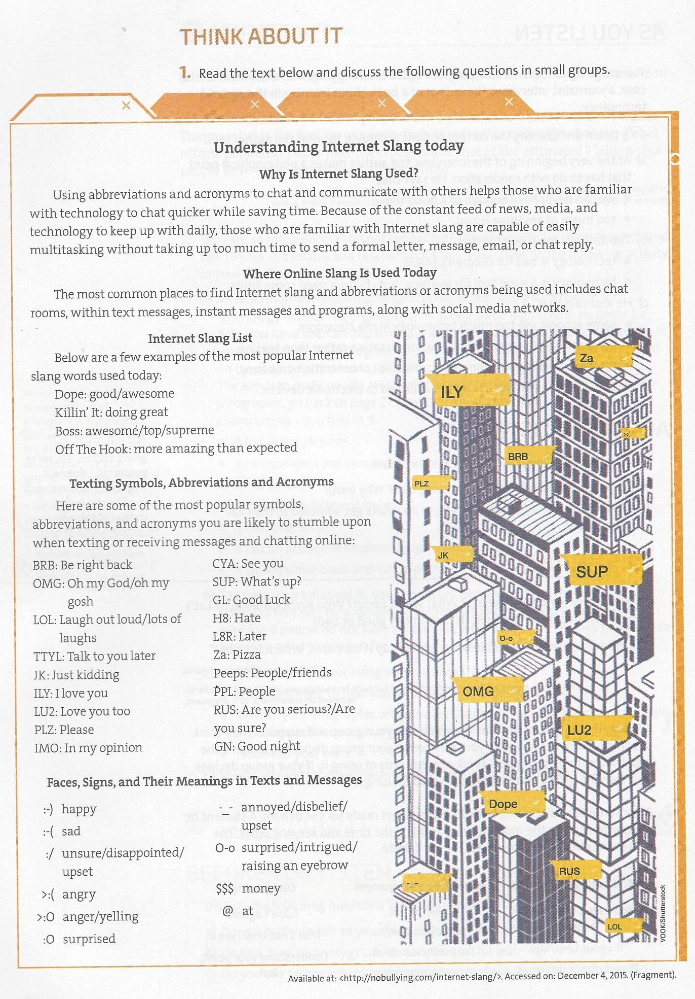
Ainda na sequência, na página 31 do livro do 2º ano, há uma nota explicativa sobre internetês. Um texto assim costuma despertar o interesse do aluno, pois proporciona o debate de uma temática que faz parte da rotina do estudante, porque é uma forma muito frequente de comunicação, rápida, dinâmica que permite a interação entre milhares de pessoas no mundo, sem está limitado ao espaço geográfico regional. Como consequência disso, há muitas comunidades virtuais que são constituídas por membros de diferentes partes do mundo, mas que se identificam pelos seus pensamentos, costumes, ideologias, formas de se vestirem, de se comportarem e de falarem. A página 80 do livro do 2º ano, enfatiza a diversidade cultural e linguística, explicitando a pluralidade de línguas espalhadas pelo planeta, e menciona também, essa diversidade no mesmo país. Logo, a proposta é apresentada por meio de um cartum. Veja a figura 5:

Figura 5
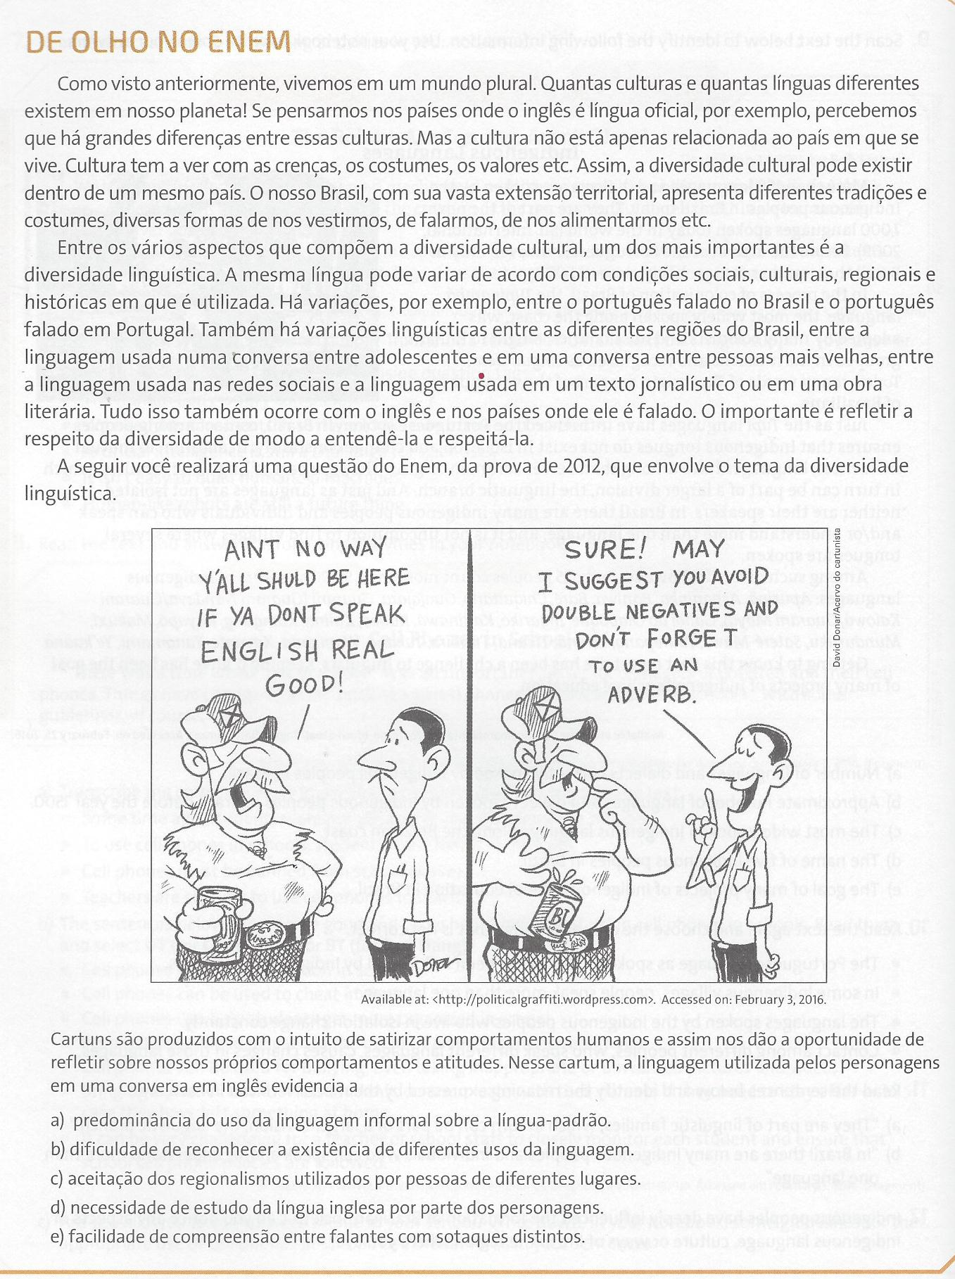
É interessante mencionar que a língua expressa a forma de comunicação de um povo que reflete sua cultura e que deve ser respeitada, pois não existe idioma melhor que outro. Porém, para obter êxito profissional e satisfação pessoal o falante de inglês necessitará conhecer principalmente a variedade britânica e norte-americana da norma culta por ser mais privilegiadas socialmente no contexto globalizado atual, devido o poder econômico dessas duas potências no cenário mundial. Foi verificado que o LD analisado prioriza como modalidade de língua o inglês britânico e norte-americano, embora faça referência a outras variações como a australiana e a canadense.
Desse modo, toda identidade do discurso são construções feitas através do próprio discurso, por isso, permeável de movências de sentidos. Quando um discurso é proferido, ele já nasce filiado a uma rede tecida por outros discursos com semelhantes escolhas e exclusões, pois existem os discursos iniciais que influenciam, mas não são influenciados.

Há os discursos que “se dizem” no decorrer dos dias e das trocas, e que passam com o ato mesmo que os pronunciou; e os discursos que estão na origem de certo número de atos novos de fala que os retomam, os transformam ou falam deles, ou seja, os discursos que, indefinidamente, para além de sua formulação, são ditos, permanecem ditos e estão ainda por dizer (FOUCAULT, 2008, p. 22).

Nesse sentido, o discurso é uma prática social que se exterioriza do enunciado. Ele é constituído de enunciados que pertencem a um saber de uma determinada época, sendo um lugar onde se entrecruzam filiações a memórias e que retomadas sempre deslocam sentidos. As palavras adquirem sentidos a partir das FDs que elas provêm. O sentido é interpretado a partir da posição do sujeito. O discurso só existe a partir da interpretação da relação do leitor com o texto, isto é, ele é efeito de sentido entre os interlocutores que se materializa no texto. Não existe neutralidade no discurso, pois o sujeito sempre fala a partir de uma posição assumida numa determinada conjuntura social. O sujeito discursivo integra uma instância social, coletiva que é constituído em um espaço de enunciação. Ele é heterogêneo porque muda de lugar e posição. Logo, esse lugar social exteriormente e historicamente produzido e modificado atua na constituição desse sujeito. Logo, o LD assume a posição de sujeito que propõe uma forma de saber considerada verdadeira no contexto contemporâneo, tendo em vista os 3 anos de duração do curso de ensino médio e direcionada para o aluno brasileiro aprendiz de inglês.
O discurso é um todo organizado, mas não fechado, há espaço para que novos e outros sentidos se formem. O discurso se renova à medida que se entrelaça nos outros. É por isso que o sentido do discurso não é a única prioridade, já que a unidade é construída pela interação verbal, que é histórica e mantém relação com uma ideologia. Há a instância puramente ideológica onde se congregam grupos sociais de dominantes e dominados. Então, não podemos dizer simplesmente o que queremos, visto que os nossos dizeres só adquirem sentido se obedecerem a ordem do discurso, que por sua vez é estabelecida pelas relações de poder, um poder disciplinar que está impregnado na conjuntura social. Então, “o discurso está na ordem das leis; que há muito tempo se cuida de sua aparição; que lhe foi preparado um lugar que o honra mas o desarma; e que, se lhe ocorre ter algum poder, é de nós, só de nós, que ele advém” (FOUCAULT, 2008, p. 7). As nossas práticas sociais são formadas a partir das informações que recebemos, e, portanto, a identidade está sempre em processo contínuo.
Na página 52 do livro do 3º ano há uma nota explicativa sobre o uso da palavra major no Canadá e nos Estados Unidos. Entretanto, ao longo da coleção existem várias notas explicativas que trazem essas diferenças entre Estados Unidos e Inglaterra, como por exemplo no livro do 2º ano nas páginas 109: ageing (UK) = aging (USA) e 132: litre (AU, UK) = liter (USA), assim como, no livro do 3º ano nas páginas 123: organised (UK) = organized (USA); Centre (UK) = Center (USA), 131: programme (UK) = program (USA) e 132: enrol, enrolment (UK) = enroll, enrollment (USA). Vale ressaltar, que todas essas palavras são explicadas porque aparecem em gêneros do discurso que são propostas de trabalhos do LD. Portanto, foi constatado que a coleção reúne um conjunto de textos representativos das comunidades falantes da língua inglesa, contemplando algumas regiões do planeta, que utilizam diferentes variedades da língua inglesa para abordar assuntos a respeito dessas diversificadas comunidades.

Considerações finais
Na sociedade contemporânea em que Inglaterra e Estados Unidos dominam a economia mundial, aprender inglês é um privilégio social. Assim, pelos enunciados presentes ao longo da coleção a discursividade foi construída a favor de ensino de inglês com foco na norma culta padrão, principalmente, britânica e norte-americana. Porém, embora o LD dê maior prioridade ao discurso britânico e norte-americano, o mesmo já propõe uma significativa contribuição para o aprendiz de língua inglesa porque propiciará compreender aspectos relacionados a conjuntura social, econômica, política, cultural e linguística desses dois países, para por meio disso observar pontos que se assemelham ou se contrapõe ao seu próprio país.
Dessa forma, o LD possui influência na formação educacional do estudante, por ser na maioria das vezes, a principal ferramenta pedagógica utilizada pelo professor em sala de aula. Assim, tendo como corte cronológico os 3 anos do ensino médio a formação da identidade do indivíduo está imbuída com a formação discursiva determinada pelo LD, que preconiza como um saber padrão, principalmente a norma culta britânica e norte-americana no tocante ao conhecimento linguístico daquilo que deve e pode ser dito nesta sociedade contemporânea. Portanto, o LD pode ser considerado como uma FD, porque representa o saber que deve ser adquirido pelo aluno brasileiro período de 3 anos, durante o curso do ensino médio.
Portanto, em um mundo globalizado com a pluralidade cultural a identidade linguística não pode estar presa a um ideal de pureza que aponta apenas para duas nações que possuem o domínio da economia mundial. Aprender inglês proporciona ao sujeito na sociedade contemporânea a autoconfiança necessária para enfrentar o mercado de trabalho global e destacar-se nele como profissional capacitado para uma carreira de êxito.

Referências

BRASIL. Guia de livros didáticos: PNLD 2012: língua estrangeira moderna: Brasília: Ministério da Educação, Secretaria de Educação Básica, 2011.

BRASIL. Guia de livros didáticos: PNLD 2015: língua estrangeira moderna: ensino médio. Brasília: Ministério da Educação, Secretaria de Educação Básica, 2014.

BRASIL. Ministério da Educação. PNLD 2018: inglês – guia de livros didáticos – ensino médio/ Ministério da Educação – Secretária de Educação Básica – SEB – Fundo Nacional de Desenvolvimento da Educação. Brasília, DF: Ministério da Educação, Secretária de Educação Básica, 2017.

BRASIL. Ministério da Educação. Parâmetros curriculares nacionais: terceiro e quarto ciclos do ensino fundamental. Língua estrangeira. Secretaria de Educação Fundamental. Brasília. 1998.

FRANCESCON, P. K; SENEFONTE, F. H. R; BARONAS, J. E. A. Variação linguística no ensino de língua inglesa. Revista Entrelinhas – Vol. 7, n. 2, jul.\dez. 2013.

FOCAULT, Michel. A ordem do discurso. Aula inaugural no Collège de France, pronunciada em 2 de dezembro de 1970. Tradução Laura Fraga de Almeida Sampaio. 16. ed. São Paulo, Edições Loyola, 2008.

LIMA, J. R de. O desafio da escola em trabalhar com a diversidade. Revista Memento. V. 3, n. 1, jan. \ jul. 2012.

SARMENTO, Simone. ReVEL na Escola: Programa Nacional do Livro Didático de Língua Estrangeira. ReVEL, v. 14, n. 26, 2016.

